Bagaimana India dapat mengatasi masalah disinformasi
Untuk mengatasi tren berbahaya penyebaran informasi yang menyesatkan, India perlu mengatasi rendahnya literasi digital, implementasi hukum yang buruk, dan mendorong pemikiran kritis.
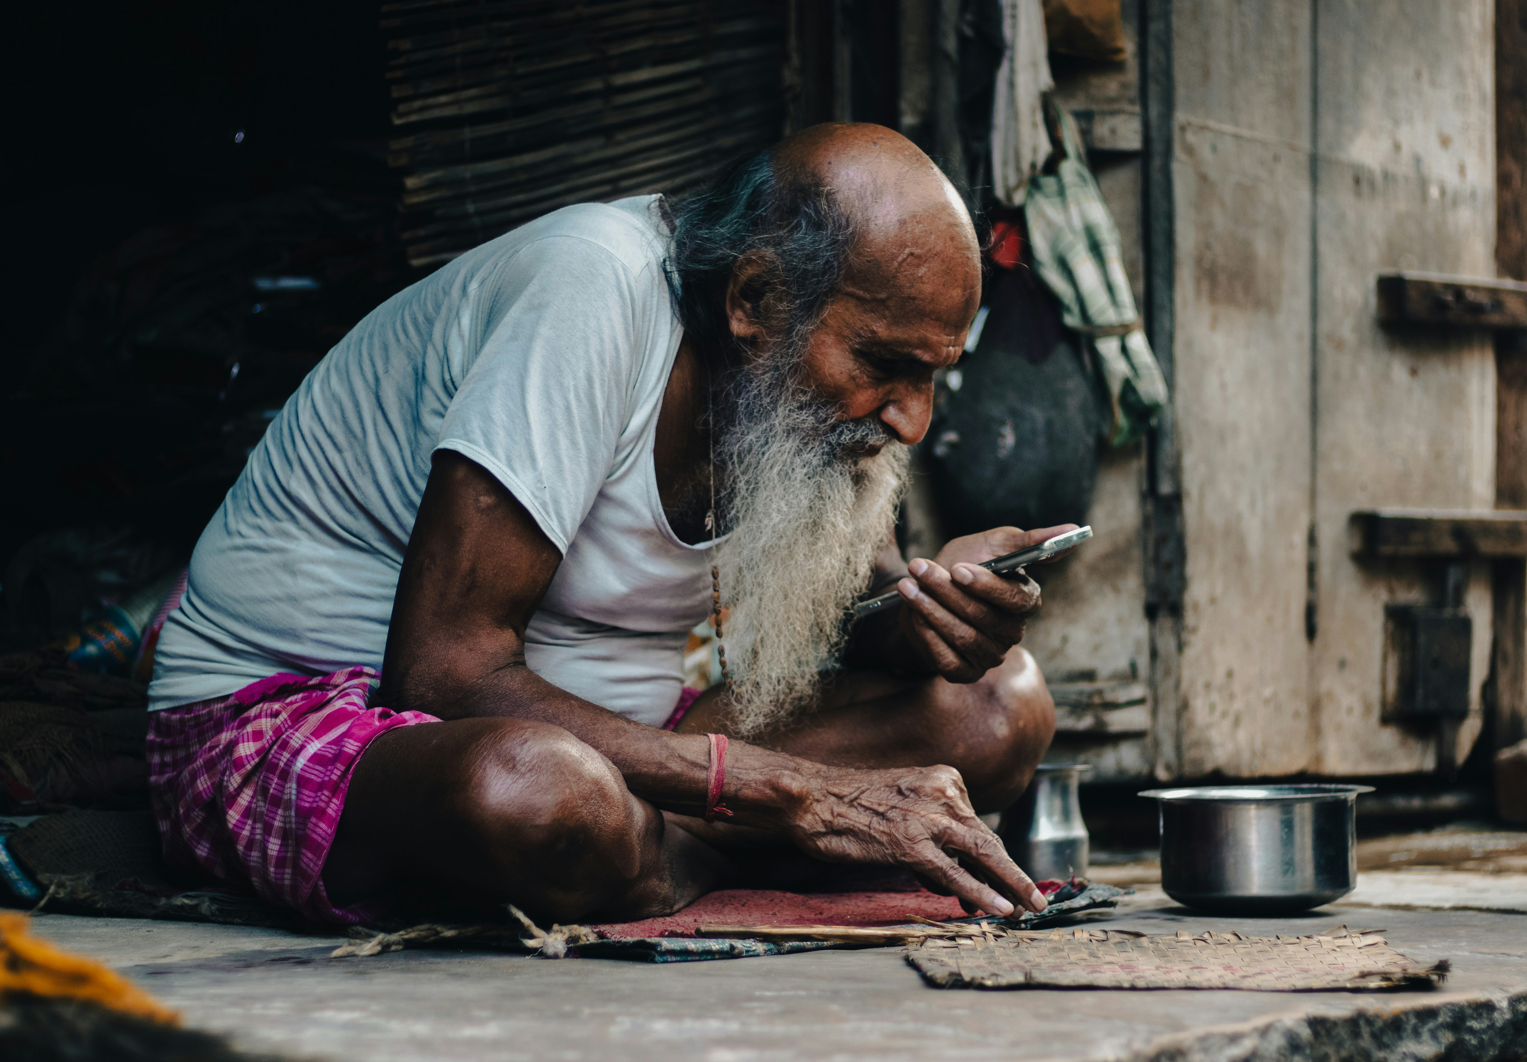
Memerangi disinformasi memerlukan lebih dari sekadar kerangka hukum dan pedoman. India harus berinvestasi dalam literasi digital dan pendidikan berpikir kritis. Foto oleh Swastik Arora/Unsplash
Oleh: |  | Editor:
Saraswathy Vaidyanathan - BML Munjal University - - |  | Namita Kohli - Commissioning Editor, 360info
 |  | Piya Srinivasan - Contributing Editor, 360info - -

Untuk mengatasi tren berbahaya penyebaran informasi yang menyesatkan, India perlu mengatasi rendahnya literasi digital, implementasi hukum yang buruk, dan mendorong pemikiran kritis
Dalam posting terbaru di platform media sosial X, komedian stand-up Neeti Palta menulis, ‘Jika komedian dapat dimintai pertanggungjawaban atas lelucon mereka, mengapa media berita tidak dapat dimintai pertanggungjawaban atas disinformasi?’
Palta merujuk pada kontroversi dan tindakan hukum terhadap beberapa komedian stand-up India dalam beberapa waktu terakhir. Dia membandingkannya dengan kebebasan yang diberikan kepada media berita selama liputan mereka tentang Operasi Sindoor, serangan militer India terhadap Pakistan.
Operasi militer ini menyoroti peran berbahaya informasi palsu dalam konflik modern. Hal ini tidak hanya terjadi di perbatasan, tetapi juga di ranah digital, di mana perang informasi yang sengit berlangsung di berbagai platform berita dan media sosial.
Lanskap informasi diwarnai oleh banjir klaim yang tidak terverifikasi dan narasi yang saling bertentangan. Sementara militer Pakistan menggunakan video yang dimanipulasi untuk mendukung klaim mereka tentang menembak jatuh drone India dan merusak pangkalan udara, Biro Informasi Pers India membantahnya setelah melakukan verifikasi fakta. Laporan India tentang serangan terhadap kamp teroris juga ditolak oleh Pakistan sebagai "kampanye propaganda yang ceroboh".
Selama operasi tersebut, media sosial dipenuhi dengan gambar yang dihasilkan oleh kecerdasan buatan (AI) dan rekaman lama dari perang di negara lain yang disalahartikan sebagai peristiwa terbaru. Visual medan perang yang dipalsukan disebarkan untuk menyesatkan publik secara luas.
Beberapa saluran berita India secara salah mengklaim bahwa unit pertahanan India telah memasuki wilayah Pakistan untuk membalas serangan. Aktor non-negara di India, seperti nasionalis ekstrem, patriot garis keras, dan jaringan troll online yang berpengaruh, secara terbuka mengadvokasi penyebaran informasi palsu sebagai alat strategis melawan Pakistan.
Lapangan perang digital — dengan penggunaan disinformasi yang disengaja untuk memengaruhi persepsi publik di kedua belah pihak — menyoroti bahwa memenangkan "suka" dan "pikiran" secara online kini menjadi inti dari perang modern.
Perlindungan hukum
India memiliki alat hukum untuk melawan disinformasi, meskipun efektivitasnya dipertanyakan. Bharatiya Nyaya Sanhita, 2023, mengkriminalisasi penyebaran pernyataan palsu, rumor, atau laporan, termasuk secara elektronik, dengan niat menimbulkan kekacauan publik, ketakutan, atau menghasut kekerasan atau permusuhan, atau mengancam integritas nasional.
Undang-Undang Teknologi Informasi (IT) 2000, bersama dengan Pedoman Perantara dan Kode Etika Media Digital 2021, mewajibkan platform media sosial untuk menghapus konten ilegal yang ditandai oleh pemerintah, termasuk informasi palsu.
Pasal 69A Undang-Undang IT memberi wewenang kepada pemerintah untuk memblokir konten online yang mengancam keamanan nasional. Meskipun terutama berlaku untuk media cetak, Undang-Undang Dewan Pers Tahun 1978 menetapkan standar etika jurnalistik dan dapat memberikan sanksi atas pelanggaran, dengan amandemen yang diusulkan bertujuan untuk memasukkan media elektronik dan media sosial ke dalam yurisdiksinya.
Implementasi praktis undang-undang ini, bagaimanapun, dipenuhi dengan tantangan. Volume dan kecepatan informasi — baik yang benar maupun salah — di media sosial membuatnya sulit untuk melacak asal-usulnya dan menuntut pertanggungjawaban individu.
Selain itu, mendefinisikan "disinformasi" secara hukum tanpa membatasi kebebasan berbicara merupakan hal yang sulit. Ada kekhawatiran bahwa undang-undang ini dapat disalahgunakan untuk menekan perbedaan pendapat daripada menargetkan disinformasi yang berbahaya.
Mekanisme verifikasi fakta pemerintah juga menghadapi masalah kredibilitas. Menegakkan perintah penghapusan di platform media sosial global menimbulkan tantangan logistik dan yurisdiksi, terutama setelah informasi palsu telah menyebar luas.
Misalnya, video "Plandemic" yang viral pada awal 2020. Video tersebut, yang dipenuhi teori konspirasi tentang asal-usul Covid-19 dan mempromosikan pengobatan yang belum teruji, ditonton oleh jutaan pengguna di berbagai platform media sosial sebelum penarikan paksa dimulai.
Namun, narasi palsu telah merasuki diskursus publik, berkontribusi pada ketidakpercayaan terhadap otoritas kesehatan dan keraguan terhadap vaksin.
Literasi digital
Masalah ini diperparah oleh rendahnya literasi digital di India. Menurut Survei Sampel Nasional ke-78, tingkat literasi digital di India sangat rendah. Kesenjangan digital ini lebih mencolok di daerah pedesaan dengan disparitas gender yang signifikan, di mana perempuan seringkali memiliki akses dan literasi terendah.
Meskipun penetrasi internet terus meningkat, banyak orang masih kekurangan keterampilan untuk mengevaluasi kredibilitas informasi online. Hal ini membuat mereka rentan terhadap disinformasi, yang berkontribusi pada penyebarannya yang tidak terkendali.
Perkembangan kecerdasan buatan (AI) menambah lapisan kompleksitas lainnya. Alat AI kini dapat menghasilkan gambar, video (deepfakes), dan audio palsu yang sangat realistis dengan presisi yang semakin tinggi, sehingga sulit membedakan konten asli dan yang dimanipulasi.
Selama pemilu India baru-baru ini, dilaporkan bahwa AI digunakan untuk pesan kampanye yang dipersonalisasi, pidato sintetis, dan video realistis pemimpin yang telah meninggal, mengaburkan batas antara kenyataan dan fiksi. Ketidakmampuan digital yang meluas dikombinasikan dengan kemampuan AI untuk menipu secara realistis telah menciptakan situasi yang sangat berbahaya, memudahkan aktor jahat untuk memanipulasi opini publik secara besar-besaran.
Masalah tanggung jawab media juga bukan hal baru: hal ini sudah ada sebelum era digital. Dalam kritik tajam terhadap liputan media elektronik setelah serangan 26/11 di Mumbai, Mahkamah Agung India menyatakan bahwa liputan langsung 24 jam tentang operasi keamanan tidak melayani kepentingan nasional maupun tujuan sosial apa pun.
Didorong semata-mata oleh kepentingan komersial dan pengejaran rating televisi yang lebih tinggi, saluran berita menyiarkan informasi real-time yang kemungkinan besar dimanfaatkan oleh teroris dan pengendali mereka untuk keuntungan mereka, sehingga mengancam keamanan nasional.
Setelah serangan Pahalgam, Kementerian Informasi dan Penyiaran — mengingat insiden serupa dari Kargil hingga Kandahar — mengeluarkan himbauan yang mendesak semua platform media, agensi berita, dan pengguna media sosial untuk menahan diri dari peliputan langsung operasi pertahanan dan pergerakan pasukan keamanan demi kepentingan keamanan nasional. Himbauan tersebut jelas: peliputan tanpa batasan selama aksi militer dapat membahayakan nyawa dan kepentingan nasional.
Di luar hukum
Memerangi disinformasi memerlukan lebih dari kerangka hukum dan peringatan. India harus berinvestasi dalam literasi digital dan pendidikan berpikir kritis, terutama di komunitas yang kurang terlayani.
Organisasi media harus memprioritaskan akurasi, menerapkan inisiatif verifikasi fakta yang kuat, dan memastikan transparansi melalui koreksi yang cepat. Insentif untuk pelaporan faktual dan pergeseran budaya diperlukan untuk perubahan lanskap ini, yang membutuhkan tindakan dari berbagai pemangku kepentingan.
Inisiatif verifikasi fakta independen harus didukung dan diakses dalam berbagai bahasa regional.
Akhirnya, menumbuhkan budaya bertanya — di mana individu tidak hanya meneruskan pesan tanpa memeriksa keasliannya — sangat kritis.
Ketegangan baru-baru ini antara India dan Pakistan menunjukkan bahwa disinformasi bukan hanya gangguan; itu adalah senjata.
Menangani tantangan ini memerlukan upaya terkoordinasi dan kolaboratif tidak hanya dari pemerintah dan organisasi media, tetapi juga platform teknologi, pendidik, dan individu.
Mengutamakan literasi digital, mempromosikan jurnalisme etis, dan menumbuhkan budaya bertanya sebelum mengonsumsi informasi dapat menghasilkan masyarakat yang lebih terinformasi dan tangguh, yang mampu membedakan kebenaran dari kabut dan ilusi konflik.
Tweet Neeti Palta bukan hanya pertanyaan, tetapi juga seruan untuk bertindak.
Saraswathy Vaidyanathan adalah Dosen Pembantu di Fakultas Hukum Universitas BML Munjal. Minat penelitiannya meliputi hukum kekayaan intelektual, perpotongan antara kecerdasan buatan dan hukum, serta hukum perlindungan data dan privasi.
Diterbitkan pertama kali di bawah lisensi Creative Commons oleh 360info™.

`
Artikel ini diterjemahkan menggunakan alat kecerdasan buatan otomatis yang berpotensi memiliki kesalahan, kesilapan dan ketidakakuratan. Berbagai upaya sudah dilakukan untuk memastikan kejelasan dan koherensi, terjemahan ini bisa saja tidak lengkap dalam menangkap nuansa, intonasi dan tujuan dari teks aslinya. Untuk versi yang tepat, silakan merujuk pada artikel aslinya.
`
Artikel ini pertama kali dipublikasikan tanggal 02 Jun 2025 di bawah lisensi Creative Commons oleh 360info™

